Taller número 7
de la clase
Electiva B1

Fabio Moya Camacho
Profesor
Universidad de la Guajira

Manual del paso a paso del taller numero 7

Yonatha Mendoza Molina
Estudiante

Electiva y Profundización B1
Universidad de la Guajira
Facultad de ingeniería
Ingeniería de sistemas

Riohacha – La Guajira
2022

WLAN VIRTUALES
MATERIALES REQUERIDOS
- Cable utp de 2 mts cantidad 3
- SW administrable
- Router941, Rb931
PROCEDIMIENTO
- Identificar los elementos que intervienen en la Red
- Designar la numeración de los componentes en el esquema o diseño entregado según norma.
- Describir el funcionamiento de cada uno de los elementos de la Red.
- Describir el funcionamiento general del esquema, en estado normal y en ejecución.

- Vamos a Wireless y configuramos el security profile
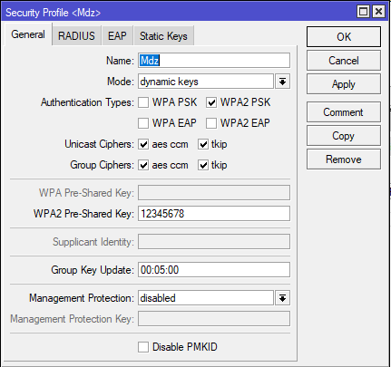

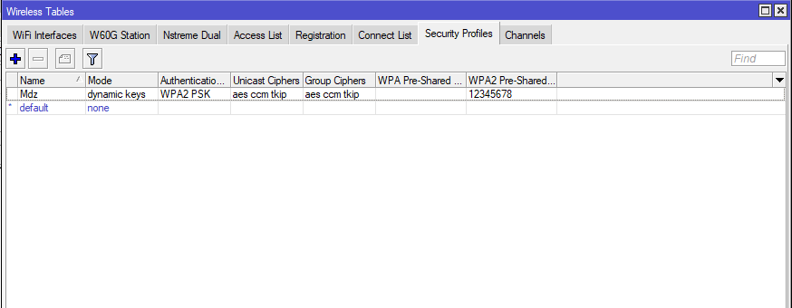
- Primero activamos la wlan y añadimos tres wlan virtuales le configuramos mode con ap bridge, le colocamos un nombre a la SSDI y en security profile le colocamos la anterior configurada.
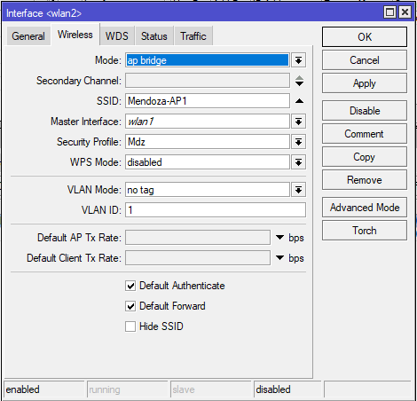
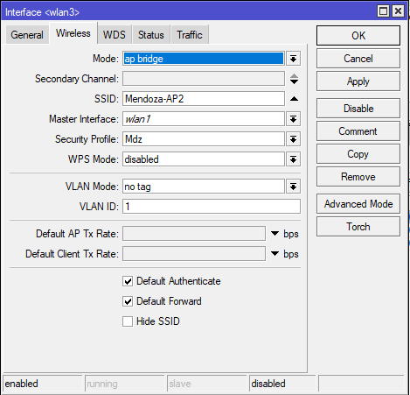

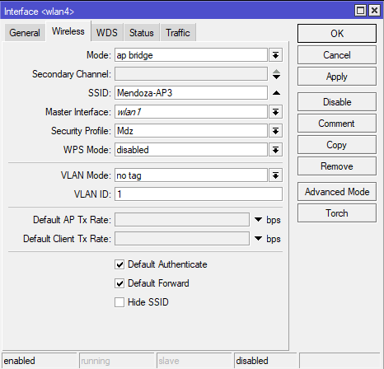

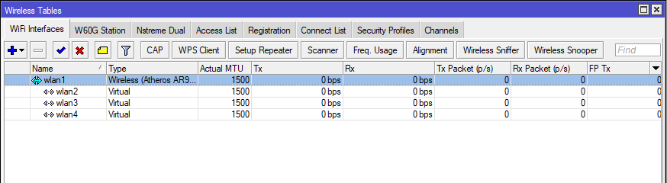

- Para el segundo paso vamos a la página y configuramos para saber que ips vamos a utilizar. Vamos a ip address y las añadimos 1 por 1 con las wlans y la lan bien configuradas
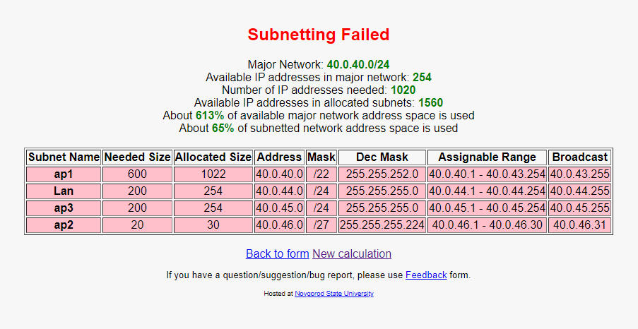
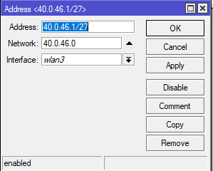
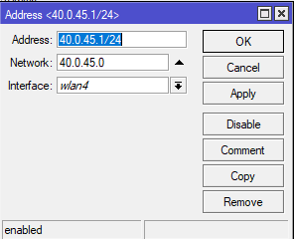
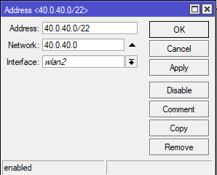
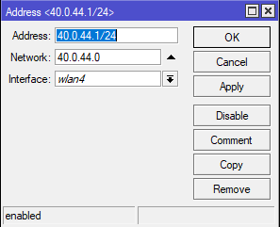

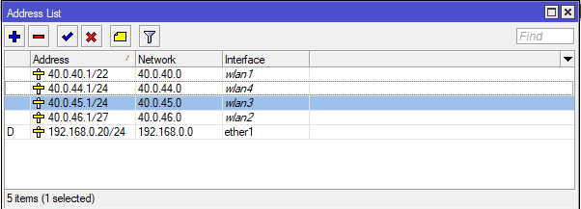

- Ahora configuramos la NAT, vamos a ip firewall y en NAT creamos una nueva donde en out interface le colocamos ether1 y en action le asignamos masquerade.
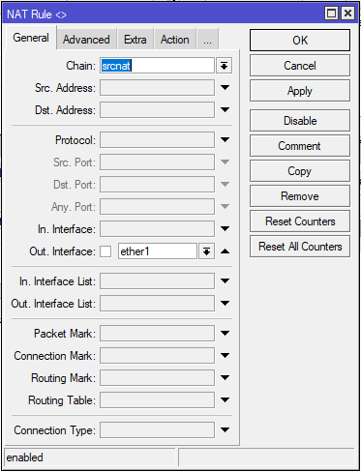
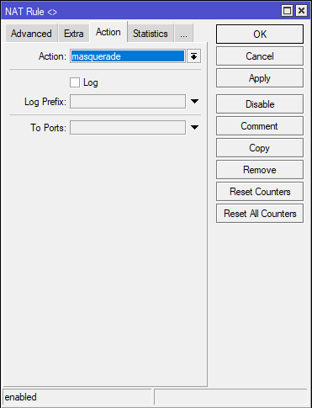

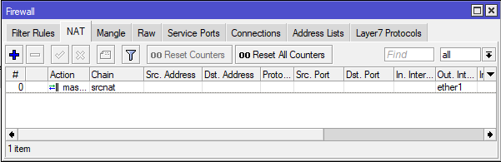

- Ahora añadimos los DHCP-server entrando en ip, dhcp-server y en DHCP setup agregamos 1 para cada wlan y el ether2
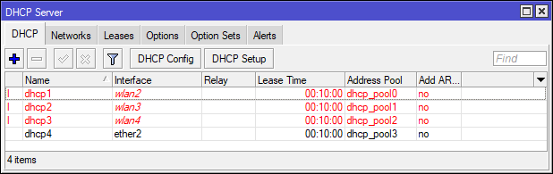
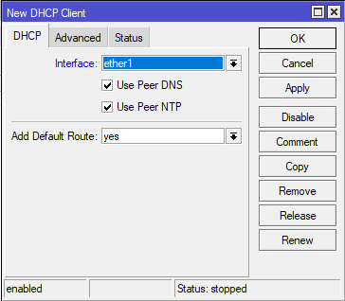
- Ahora vamos a DHCP-client y le añadimos una para el ether1

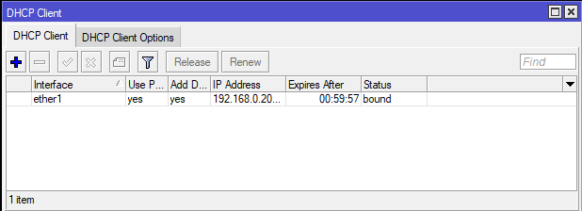

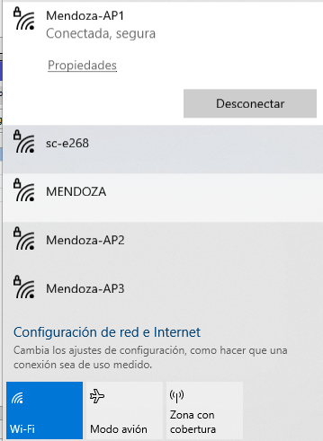
- Ahora probamos las WIFI y vemos si pueden navegar.

